Как правильно одевать ребенка зимой. Советы педиатра.
Детское поликлиническое отделение №12 СПб ГБУЗ ГП №37
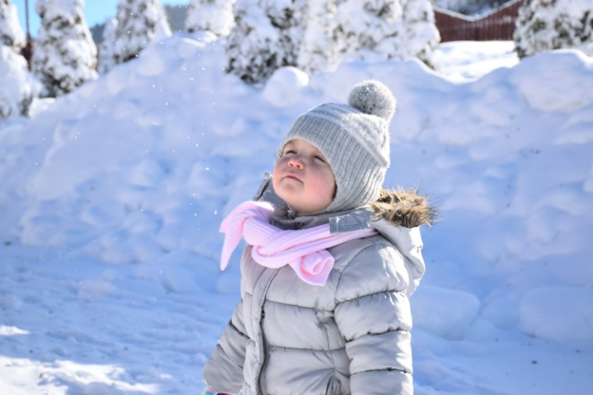
Как обычно, все очень индивидуально, и эту схему нельзя считать истиной в последней инстанции. Есть такое понятие как "индивидуальный комфорт", поэтому в любом случае нужно смотреть по ребенку.

Главные правила одевания детей.
1. Одевайте ребёнка только по погоде! Не стоит кутать его в три слоя, если на улице тепло. Не стоит пренебрегать слоями, если на улице мороз. Главное правило одевания — уместность.
2. Активного ребёнка следует одевать легче, чем себя, особенно если вы планируете сидеть на лавке. Не нужно бояться, что он замёрзнет.
3. Сухая тёплая обувь обязательна! Это могут быть натуральные материалы, такие как кожа или мех, и может быть качественная синтетика. Сапоги-дутики, например, сейчас весьма популярны.
4. Шапка и варежки обязательны. Вы не представляете, как быстро обмораживаются пальцы. А через голову тепло уходит быстрее всего: хорошая тёплая шапка — уже гарант того, что ребёнку будет комфортно.
5. Хлопок не должен идти первым слоем. Тонкие хлопковые футболки, одетые первым слоем на активного малыша, сразу напитаются потом, а высыхают они очень медленно. Под слоями одежды ребёнок будет взопревшим.
6. Лучшие изделия под тёплую куртку — свитшоты, худи или свитера, изготовленные из флиса или шерсти. Они служат дополнительным слоем утеплителя.

Как одевать ребёнка зимой.
Общая рекомендация педиатров гласит: ребёнка в зимний период следует одевать на слой теплее, чем себя. Дальше идут нюансы. Например, если родитель сидит на лавке на детской площадке, а ребёнок всё это время носится, бегает и прыгает, возможно, одеть на слой теплее следует именно родителя. Если же малыш постоянно лежит в коляске, то его, конечно, стоит утеплить.
- Первый слой — всегда нательная одежда. Например, термобельё.
- Второй слой — флиска, свитшот, свитер, худи. Что-то тёплое.
- Третий слой — зимняя тёплая одежда, такая как комбинезон или куртка.
Многослойность — то, что спасёт в самые суровые морозы и позволит с удовольствием провести время на воздухе.
Предлагаем вашему вниманию варианты одежды зимой в зависимости от температуры:
+5/-5. Футболка с длинным рукавом, комбинезон мембранный или синтепон, зимняя обувь на колготки, шерстяные варежки или перчатки, шапочка из шерсти или смесовая с акрилом.
-5/-10. Нательное белье (для мембраны — с синтетикой) или термобелье, тонкая водолазка, комбинезон с наполнителем из полиэстера (изософт, холлофайбер и пр.) или мембранный, зимняя обувь на колготки (если обувь мембранная, колготки должны быть смесовые), шапочка шерстяная, шерстяные варежки или краги.
-10/-15. Нательное белье или термобелье, костюм из флиса или шерсти, комбинезон с наполнителем из полиэстера или пуха. Капюшон надеваем в случае сильного ветра. Непромокаемые варежки или шерстяные с мехом. Зимняя обувь — валенки на шерстяной носок или зимние сапоги с носком из шерсти или термоноском.
-15/-25. Все то же, что и в предыдущем абзаце, прогулки ограничиваются по времени: не более часа по безветренной погоде, не более получаса при ветре. Если вы любите погулять по морозу, обязательно купите ребенку полный комплект термобелья, включая носки и варежки, тогда продолжительность прогулок можно немного увеличить.
Врач педиатр участковый высшей категории
Лебедева О.Ю.
2024г

